**프로젝트 중간보고서**

전공 : 정보컴퓨터공학부

학번 : 201824509

이름 : 송현아

1. **프로젝트의 개요**

저는 이번 텀 프로젝트로 그 동안 수업 시간에 배운 것을 활용하여 **‘나만의 다이어리’**를 만들려고 합니다. 단순한 일정 관리뿐만 아니라 구글, 유튜브 검색 및 날씨와 상영하고 있는 영화 목록을 알려주는 것을 추가로 수행하여 편하게 사용할 수 있도록 만들었습니다. 주된 기능은 아래와 같습니다.

* 캘린더 일정 관리 (일정 추가, 일정 디스플레이)
* 매일 To do List (할 일 목록 작성)
* 실시간 오늘의 날씨 디스플레이
* 개봉하고 있는 영화 데이터 디스플레이

1. **현재 진행 상황**필요한 HTML와 CSS 부분은 거의 다 완성하였습니다.

✅ 캘린더 디스플레이

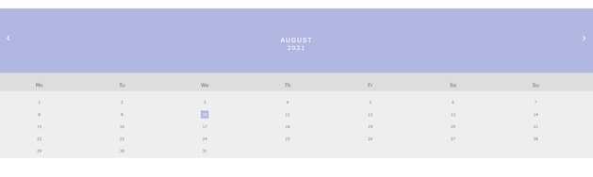

✅ Google / Youtube 검색 기능

✅ 일정 추가 html, css

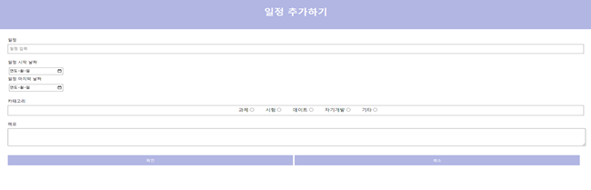

✅ To do List 디스플레이

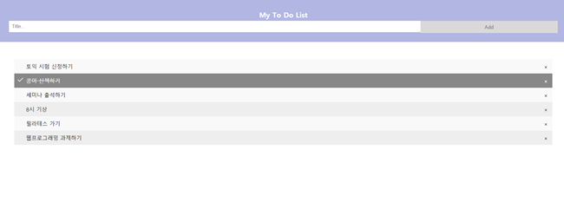

✅ 메인 화면 구상

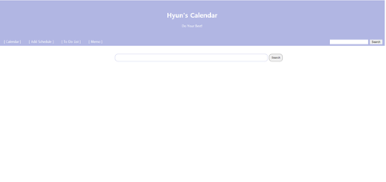

* 아직 해결하지 못한 부분
  + OpenAPI를 이용한 날씨 정보 받아서 JavaScript를 이용해서 화면에 출력하기
  + OpenAPI를 이용한 영화 박스 오피스 데이터 정보 받아서 JavaScript를 이용해서 화면에 출력하기
  + JavaScript를 이용해서 일정 추가와 캘린더 html을 연결하기

1. **현재 프로젝트 진행의 어려움**

캘린더를 구현하는데 html을 작성하는 것은 어렵지 않았으나 아직 JavaScript에 대해 미숙한 부분이 있어서 오늘의 날짜와 일정 추가 표시, 달력을 클릭한 경우에 나타나는 화면 등을 구현하는데 어려움이 있었습니다. 남은 수업동안 JavaScript를 배우면 아직 해결하지 못한 기능을 만들 수 있을 것 같습니다.